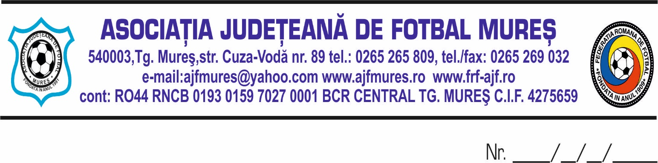

Hotararea Comitetului de Urgență
Nr. 3/09.04.2021

Comitetul de Urgența al AJF MUREȘ format din BUCUR MIRCEA-presedinte, OROSFOIAN IOAN-vicepresedinte , DURAN CRISTIAN-vicepresedinte, in sedinta convocata de Presedintele AJF MURES, in baza art 35 al 3, coroborat cu al. 4 si al. 5 din acelasi articol al Statutului AJF MURES,

DISPUNE
1 Aprobă componenţa celor două serii
Nr.  crt | Grupa 1 | Nr.  crt | Grupa 2
1. | AS Inter Sânger | 1. | ACS Mureșul Rușii Munți
2. | ACS Mureșul Luduș | 2. | ACS Târnava Mică Sângeorgiu de Pădure
3. | ACS Iernut | 3. | CSM Sighișoara
4. | AS Înfrățirea Valea Izvoarelor | 4. | AS Atletic Tg-Mureș
5. | ACS Mureșul Chirileu | 5. | ACS Târgu Mureș 1898 Marosvasarhelyi Sport Egyesulet 1898”
6 | ACS Kinder Sângeorgiu de Mureș | 6 | AS Viitorul 2002 Târnaveni

2 . Aprobă regulamentul și modalitatea de desfăşurare a ediţiei 2020-2021 a Ligii a IV-a Elite Mureș
- Echipele sunt împărțite în două grupe a câte 6 echipe.
- Se va juca sistem fiecare cu fiecare un singur tur. Modalitatea de stabilire a echipei gazdă se v-a face prin tragere la sorţi.
- Având în vedere faptul că se joacă doar un tur, principalul criteriu de departajare în cazul egalităţii de puncte a două sau mai multe echipe, va fi golaverajul final.
- Echipele clasate pe primele două locuri în cele două serii vor juca între ele astfel:
- Echipă clasată pe locul 1 în seria a I-a cu echipa clasată pe locul 2 în seria a II-a
- Echipă clasată pe locul 1 în seria a II-a cu echipa clasată pe locul 2 în seria a I-a
- Câștigătoarele din cele două jucuri vor jucă între ele pe teren neutru
- Datele și orele de desfăşurare ale jocurilor nu se pot modifica.
- La terminarea competiţiei echipa clasată pe primul loc v-a participa la jocurile de baraj pentru accederea în Liga a III-a iar echipa clasată pe locul doi v-a reprezenta județul Mureș în faza națională a Cupei României
3.Prezenta hotărâre va fi supusă aprobării CEx în viitoarea ședința

- Realizat prin notă telefonică.
Notă telefonică
- Încheiata in baza art.35 al. 4 , între Bucur Mircea președinte AJF Mureș si vicepreședinții AJF Mureș, Orosfoian Ioan și Duran Cristian , membrii ai Comitetului de Urgența ai AJF Mureș.
Am luat la cunoștință :
- 1. Bucur Mircea
- 2. Orosfoian Ioan
- 3. Duran Cristian

